Chapter 3. Chemical Bonding : The Classical Description | 학생 번호 : 20200548 이름 : 장재형
3.1 Representations of Molecules
1. 실험식, 분자식, 구조식
실험식(empirical formula)을 사용해 측정한 몰랄질량의 비를 실험식에 곱해 분자식을 구한다. 루이스 구조식은 전자를 쌍으로 짝지어 결합을 표시하는 방법이다. 이러한 평면 구조식으로는 분자의 세부적인 사항을 표현할 수 없기에 다른 방식으로 분자를 입체적으로 표현한다. 공 막대기모형은 공을 원자로 막대기를 두 원자간 결합으로 나타낸다. 결합의 길이는 막대기의 길이로, 결합각은 막대기간 각도로 나타낸다. 공간 채움 모형은 원자의 크기를 생각한 모형이다. 시험전하를 이용하여 분자의 주위를 돌며 공간 채움 모형에 전위차에 따른 색으로 나타낸 모형이다. 푸른색은 양극을 붉은색은 음극을 나타낸다. 분자의 다양한 부분에서의 화학적 반응성을 알아내기 좋다.
2. 이성질체, Extended solid state
이성질체는 화학식은 같지만 분자구조가 다른 분자를 말한다. 금속과 비금속 원소 간의 이온결합을 통해 하나의 이온이 다른 극성의 이온을 감싸는 형식으로 Extended solid state는 성립된다.
3.2 원소 주기율표
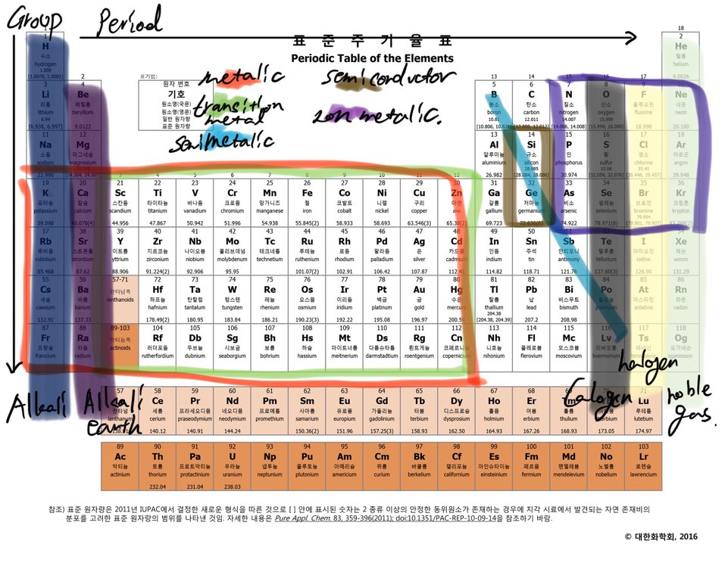
3.3 원자의 힘과 퍼텐셜 에너지
두개의 전하$q_{1}$, $q_{2}$가 $r$의 거리에 있을 때 힘 $F$는 다음과 같다. 퍼텐셜 에너지 $V(r)$은 다음과 같다.
$F\left(r\right)=\frac{q_{1}q_{2}}{4πε_{0}r^{2}}$ $V\left(r\right)=\frac{q_{1}q_{2}}{4πε_{0}r}$
원자핵의 전하가 $+Ze$라면 이 원자핵은 총 $Z$개의 전자로 둘러싸여 있는 것이다. 원자 내의 한 전자의 총에너지 $E$에 대한 식은 아래와 같다.
$V\left(r\right)=-\frac{Ze^{2}}{4πε_{0}r}$ $E=\frac{1}{2}m_{e}v^{2}-\frac{Ze^{2}}{4πε_{0}r}$
총에너지와 퍼텐셜 에너지 그래프사이의 교점이 생긴다면 운동에너지가 0이 되는 점이 존재하며 이러한 상태를 퍼텐셜 우물에 고립되었다고 표현한다.
3.4 이온화 에너지와 껍질모형
1. 이온화 에너지
이온화 에너지는 중성인 원자에서 전자를 제거했을 때 발생하는 에너지를 말한다. $X\left(g\right)→X^{+}\left(g\right)+e , ∆E=IE_{1}$. 하나의 원자에서 이렇게 전자를 제거하면서 에너지를 비교하면 급격한 차이가 나는 곳이 있다. 이러한 특징을 통해 2주기의 원소들은 가장 강력한 결합의 전자가 핵에 가까이 존재하고 두번째 그룹의 여덟 개의 전자가 그보다 멀리 존재한다는 것을 알 수 있다.
2. 전자껍질 모형
전자의 배치를 알아보기 위해 퍼텐셜 에너지 식을 거리에 대한 식으로 적는다.
$V=\frac{Ze^{2}}{4πε_{0}}(-\frac{1}{r_{1}}-\frac{1}{r_{2}}-\frac{1}{r_{3}}+\frac{1}{r_{12}}+\frac{1}{r_{13}}+\frac{1}{r_{23}})$
쿨롱의 법칙에 의한 척력의 발생으로 가리움 효과가 발생할 것이다. 즉 이러한 가리움 효과로 인해 $Z_{eff}=Z-S$이라 한다면 유효 핵전하를 구할 수 있다. $S$는 간단히 중심부의 전자수로 잡자.
$$V_{eff}=-\frac{Z_{eff}e^{2}}{4πε_{0}r}$$
화학적 결합에는 안쪽껍질보다 상대적으로 불안정한 바깥쪽껍질이 반응에 참여하는데 이를 최 외각 전자라고 칭한다. 항상 가장 바깥쪽의 전자가 반응에 참여하는 것은 아니다.
3.5 전자 친화도
$X\left(g\right)+e^{-}→X^{-}\left(g\right)$에서의 에너지를 측정하기 어려워 역과정의 에너지를 계산하여 사용한다.
$$X^{-}\left(g\right)→X\left(g\right)+e^{-}$$
이과정에서 발생하는 에너지를 전자친화도 $∆E=EA_{x}$라 말한다.
3.6 전기 음성도
전기 음성도는 원자가 화학 결합을 할 때 얼마나 전자를 끌어들이는지에 대한 척도이 다. 밀리컨은 이러한 전기음성도에 대해 다음과 같이 정의했다.
$$EN=\frac{1}{2}C(IE_{1}+EA)$$
폴링은 전기음성도를 다음과 같이 정의했다. A-A의 해리에너지$∆E_{AA}$, B-B의 해리에너지$∆E_{BB}$면 초과되는 결합에너지는 전체 해리 에너지에서 두 해리에너지의 기하평균을 뺀 값이라 생각했다. A와 B의 전자친화도를 $χ_{A}$와 $χ_{B}$라 했을 때 다음을 만족한다.
$∆=∆E_{AB}-\sqrt{∆E_{AA}∆E_{BB}}$ $χ_{A}-χ_{B}=0.102Δ^{\frac{1}{2}}$
$χ_{A}-χ_{B}$가 0에 근사하면 공유결합, 0.2~2사이면 극성 공유결합, 2이상이면 이온결합으로 취급한다. 전기음성도는 원소 주기율표 내에서 족이 증가할수록 증가하며 주기가 감소할수록 감 소하는 경향을 가진다. 이는 같은 주기 내애서는 유효 핵전하가 증가함으로 퍼텐셜 에너지를 증가시키고 이는 전자를 더 제거하기 힘들고 전자를 더 잘 얻으려 한다는 것을 뜻한다.
3.8 이온결합
원자의 최외각껍질에 8개가 들어가 가장 안정적인 상태가 되는 옥텟규칙을 만족하도록 전자를 주고 받으며 이온결합을 이룬다. 흡열반응이라는 것을 알 수 있다. 하지만 이들은 양의 쿨롱의 힘에 의해 퍼텐셜 에너지는 음이 되어 결합이 성립된다. 이때 생기는 퍼텐셜 에너지는 다음과 같다.
$$V\left(R_{12}\right)=Ae^{-αR_{12}}-B\left(\frac{\left(e\right)\left(-e\right)}{R_{12}}\right)+∆E_{∞}$$
그래프의 극솟값 크기는 해리에너지이다. 실제로는 공유의 측면도 보이며, 각이온은 극성을 띈다.
3.9 공유, 극성공유 결합
쿨롱 힘에 의해 전자는 두 핵사이에 붙잡힐 수 있다. 이를 통해 공유결합이 이루어진다. 이렇게 이루어진 공유결합은 공유되는 전자의 수에 따라 결합길이와 에너지가 달라진다. 전기음성도의 차가 0.2에서 2사이라면 극성공유결합을 이룬다. 극성공유결합에서는 극성 모멘텀을 띈다.
$$μ=qR$$
이때 $q=δe$로 나타내며 $δ×100\%$를 하여 얼마나 이온의 특성을 가지는지 파악할 수 있다.
3.10 전자쌍 결합과 루이스 그림
루이스 그림에서는 2개의 전자가 쌍을 이루며 공유될 때 선으로 그어 표현한다. 형식전하는 전자들을 공유하기에 동등하게 공유됨으로 띄는 전하이다. 루이스 그림은 옥텟을 만족하는 전자들의 총 수에서 최외각 전자의 수를 감하여 공유전자 수를 구한다. 형식전하가 최소가 되도록, 전기음성도가 높은 곳에 음이 되는 구조를 이루도록 한다.
3.11 VSEPR이론
분자내에서 원자의 배열은 전자쌍의 수에 비례하게 된다. 전자쌍의 수는 steric number로 나타나며 이 수는 중심원자에 결합된 비 공유 전자쌍의 수와 공유전자쌍의 수의 합이 된다. 일반적으로 VSEPR이론에서 $AX_{n}E_{m}$로 표현할 수 있고 는 $A$중심원자를, $X_{n}$은 중심원자에 연결된 원자의 수, $E_{m}$은 전자쌍의 수이다. VSEPR은 가장 낮은 에너지를 가지는 배치를 하도록 하며, 다중결합에 대한 구분이 없고, 높은 전기밀도를 가지는 구역은 표시하지 않으며, 반발력은 비 공유 전자 간의 반발력, 비 공유 전자와 원자의 반발력, 원자 간의 반발력 순으로 크기가 작아진다. VSEPR을 사용하여 만들어진 모형에서 극성 모멘텀을 비교함으로 극성과 비극성을 결정할 수 있다.
3.12 산화수
전자의 이동이 완전하게 발생할 경우를 가정하여 원자의 전하를 표현하는 것이 산화수이다. 중성분자의 산화수는 0이며, 알칼리금속은 +1, 알칼리 토금속은 +2, 플로오린은 -1, 할로겐원소는 대게 -1, 수소는 금속과 화합물을 이룰 때(-1)를 제외하고는 +1, 산소는 -2의 산화수를 가진다.

